**常州市新北区新桥街道中心幼儿园——新龙中一班**

**2024.4.10**

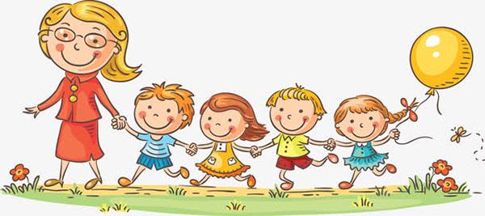

**第一篇章**

**来 园 篇**

今日来园幼儿27人，2人请假。今天班级多数小朋友都在8:20之前准时来园，并且也都进行了自主签到。

早点我们今天吃了牛奶，小米糕，小朋友们胃口很好，都能吃光光呢~

|  |  |  |
| --- | --- | --- |
| **C:/Users/ASUS/Desktop/新建文件夹 (5)/IMG_8662.JPGIMG_8662** | **C:/Users/ASUS/Desktop/新建文件夹 (5)/IMG_8663.JPGIMG_8663** | **C:/Users/ASUS/Desktop/新建文件夹 (5)/IMG_8665.JPGIMG_8665** |

**★第二篇章**

** 集 体 活 动 篇 **

这是一节关于自然测量的数学活动。自然测量是指利用身边常见的自然物，如回形针、牙签等作为测量的工具。测量的过程中需要注意测量的起点、终点，注意测量时要首尾相接，一个接着一个。本次活动引导幼儿利用自然物回形针给小鱼来进行测量，从而比较鱼的长度。

中班的幼儿具有一定的目测能力，对于差异比较大的物体，它们能通过目测来区分，但是借助工具来测量，幼儿还是第一次接触。对于如何用回形针进行首尾相接地测量幼儿并不了解，需要幼儿在探索出正确的测量方法后才能正确感知物体的长度。

活动中**李成蹊、张熙隽、彭钰韩、朱睿、孙屹然、蒋荣朔、裴家骏、唐梦萱、邱宇淏、邵锦宸、李天佑、蒋清竹、高远、卢乐琪、陆乐珺、孙念、万明玥、陈沐清、尹乐岩、朱宇乐、祁文晞、蔡梦恬、陈博宣、林伯筱、单熙桐、李承锴、丁昕辰**小朋友能够认真倾听。

|  |  |  |
| --- | --- | --- |
| **C:/Users/ASUS/Desktop/新建文件夹 (5)/IMG_8666.JPGIMG_8666** | **C:/Users/ASUS/Desktop/新建文件夹 (5)/IMG_8667.JPGIMG_8667** | **C:/Users/ASUS/Desktop/新建文件夹 (5)/IMG_8668.JPGIMG_8668** |
| **C:/Users/ASUS/Desktop/新建文件夹 (5)/IMG_8669.JPGIMG_8669** | **C:/Users/ASUS/Desktop/新建文件夹 (5)/IMG_8670.JPGIMG_8670** | **C:/Users/ASUS/Desktop/新建文件夹 (5)/IMG_8671.JPGIMG_8671** |

**★第三篇章**

** 区 域 活 动 篇 **

|  |  |  |
| --- | --- | --- |
| **C:/Users/ASUS/Desktop/新建文件夹 (5)/IMG_8672.JPGIMG_8672** | **C:/Users/ASUS/Desktop/新建文件夹 (5)/IMG_8673.JPGIMG_8673** | **C:/Users/ASUS/Desktop/新建文件夹 (5)/IMG_8674.JPGIMG_8674** |
| **C:/Users/ASUS/Desktop/新建文件夹 (5)/IMG_8675.JPGIMG_8675** | **C:/Users/ASUS/Desktop/新建文件夹 (5)/IMG_8676.JPGIMG_8676** | **C:/Users/ASUS/Desktop/新建文件夹 (5)/IMG_8677.JPGIMG_8677** |

**★第四篇章**

** 午 餐  篇 **

1.午餐情况

今天午饭吃的是意大利面、茶树菇鸡汤。其中**李成蹊、张熙隽、彭钰韩、孙屹然、蒋荣朔、裴家骏、唐梦萱、邱宇淏、邵锦宸、李天佑、蒋清竹、高远、陆乐珺、孙念、万明玥、陈沐清、尹乐岩、朱宇乐、祁文晞、蔡梦恬、陈博宣、林伯筱、单熙桐、李承锴、朱睿、卢乐琪、丁昕辰**饭菜全部吃完了。

2.午睡情况

今天小朋友都自主入睡。

**★第五篇章**

** 家 园 联 系 篇 **